ЗАТВЕРДЖЕНО
Наказ Херсонського
державного університету
29.05.2020 № 481-Д
ПОЛОЖЕННЯ
про почесні відзнаки «Золота медаль Херсонського державного університету», «Срібна медаль Херсонського державного університету»

1. Загальні положення

1.1. «Золота медаль Херсонського державного університету», «Срібна медаль Херсонського державного університету» є почесними відзнаками університету за вагомий внесок у будь-яку сферу життєдіяльності Херсонського державного університету (далі - ХДУ), визначну наукову, науково-педагогічну, освітню діяльність та заслуги перед університетом.
1.2. «Золота медаль Херсонського державного університету» (додаток 1) є вищою нагородою відносно «Срібної медалі Херсонського державного університету» (додаток 2).
1.3. «Золотою медаллю Херсонського державного університету» нагороджують наукових, науково-педагогічних, педагогічних працівників та співробітників університету, які мають стаж роботи в університеті не менше 30 років, за особливі заслуги перед університетом, які зробили значний особистий внесок у розвиток ХДУ.
1.4. «Срібною медаллю Херсонського державного університету» нагороджують наукових, науково-педагогічних, педагогічних працівників та співробітників університету, які мають стаж роботи в університеті не менше 20 років, за заслуги перед університетом, які зробили значний особистий внесок у розвиток ХДУ.
1.5. Почесними відзнаками Херсонського державного університету також можуть бути нагороджені громадяни України та іноземні громадяни, що не є працівниками університету, але які зробили значний особистий внесок у розвиток університету.
1.6. Почесні відзнаки університету «Золота медаль Херсонського державного університету», «Срібна медаль Херсонського державного університету» можуть вручатися посмертно.
1.7. Нагородження почесною відзнакою «Золота медаль Херсонського державного університету» можливе переважно не раніше як через три роки після нагородження почесною відзнакою «Срібна медаль Херсонського державного університету».
1.8. Рекомендувати до нагородження почесними відзнаками Херсонського державного університету можуть вчені ради факультетів, органи громадського самоврядування структурних підрозділів.
Висунення кандидатур, які представляються до нагородження почесними відзнаками Херсонського державного університету, здійснюється відкрито на вчених радах (або загальних зборах) факультетів, органах громадського самоврядування структурних підрозділів і оформляється поданням до вченої ради університету або конференції трудового колективу про нагородження, що має містити інформацію про підстави для порушення клопотання про нагородження.
1.9. Рішення про нагородження почесними відзнаками ухвалює конференція трудового колективу університету більшістю голосів за поданням вченої ради університету.
Відзначення «Золотою медаллю Херсонського державного університету» і «Срібною медаллю Херсонського державного університету» проводиться наказом ректора університету. Проєкт наказу готує музейно-архівний центр університету.
1.10. Почесною відзнакою «Золота медаль Херсонського державного університету» й почесною відзнакою «Срібна медаль Херсонського державного університету» протягом календарного року може бути відзначена переважно одна особа.
1.11. Повторне нагородження почесними відзнаками університету не здійснюється.
1.12. Реєстрація обліку та видачі почесних відзнак відбувається у спеціальному журналі, який веде музейно-архівний центр ХДУ.

2. Порядок вручення почесних відзнак університету

2.1. Почесні відзнаки Херсонського державного університету вручає в урочистій обстановці ректор університету або за його дорученням голова вченої ради університету, голова конференції трудового колективу університету чи проректор університету, якому делеговано такі повноваження.
2.2. Почесні відзнаки університету вручають переважно один раз у рік у листопаді з нагоди відзначення річниць від дня заснування Херсонського державного університету.
2.3. Особам, нагородженим почесними відзнаками Херсонського державного університету, вручається посвідчення відповідного зразка (додаток 3).

Перший проректор Сергій ОМЕЛЬЧУК
Керівниця музейно-архівного центру Ірина САМСАКОВА
ПОГОДЖЕНО
Начальниця юридичного відділу Ксенія ПАРАСОЧКІНА
Додаток 1

ОПИС
почесної відзнаки «Золота медаль
Херсонського державного університету»

Золота медаль Херсонського державного університету має вигляд диска з буртом по колу. Поверхня медалі виконана під золото.
На лицьовій стороні медалі рельєфно зображено будівлю ХДУ 1917 року, під будівлею зазначено скорочену назву «ХДУ». По обводу медалі зображено вінок з лаврового листя, у нижній частині на стрічці рік заснування університету.
На зворотній стороні медалі нанесено напис «За особливі заслуги перед університетом», по обводу медалі зображено вінок з лаврового листя.
Зображення та написи на медалі опуклі.

Ескіз почесної відзнаки «Золота медаль
Херсонського державного університету»

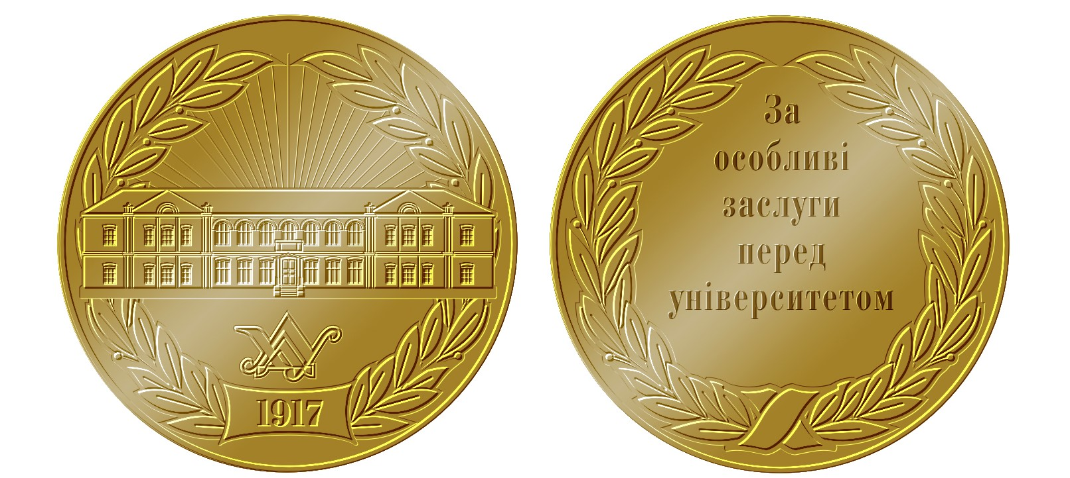

Додаток 2
ОПИС
почесної відзнаки «Срібна медаль
Херсонського державного університету»

Срібна медаль Херсонського державного університету має вигляд диска з буртом по колу. Поверхня медалі виконана під срібло.
На лицьовій стороні медалі рельєфно зображено будівлю ХДУ 1917 року, під будівлею зазначено скорочену назву «ХДУ». По обводу медалі зображено вінок з лаврового листя, у нижній частині на стрічці рік заснування університету.
На зворотній стороні медалі нанесено напис «За заслуги перед університетом», по обводу медалі зображено вінок з лаврового листя.
Зображення та написи на медалі опуклі.

Ескіз почесної відзнаки «Срібна медаль
Херсонського державного університету»

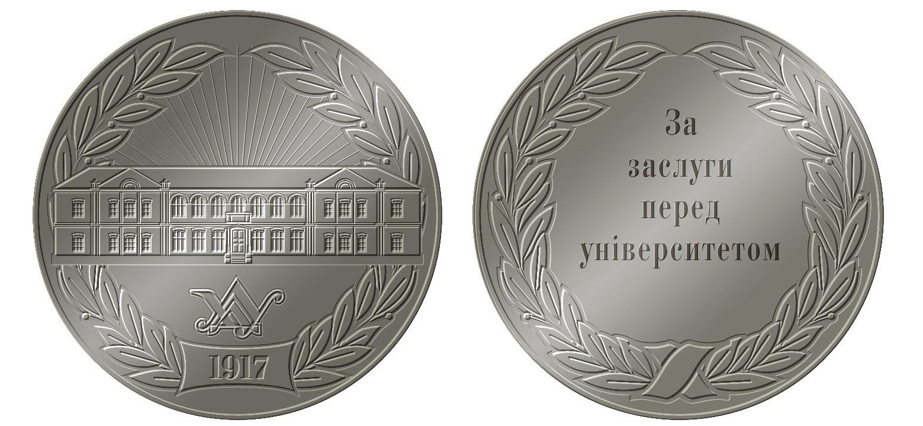

Додаток 3

ОПИС ПОСВІДЧЕННЯ
про почесні відзнаки «Золота медаль Херсонського державного університету», «Срібна медаль Херсонського державного університету»

Посвідчення про почесні відзнаки являє собою книжечку розміром 150 ˟ 110 мм, в складеному 75˟ 110 мм.
Обкладинка синього кольору з імітацією під шкіряну, на якій розташовано по центру напис ПОСВІДЧЕННЯ.
З внутрішнього боку обкладинки посвідчення розташовано два бланки розміром 75˟ 110 мм.
Фон бланка посвідчення — блакитного кольору. На лівому бланку посвідчення зверху на жовтому тлі розташовано напис «Херсонський державний університет», під написом розміщено зображення почесних відзнак, а нижче реєстраційний номер і назва почесної відзнаки: «Золота медаль Херсонського державного університету», «Срібна медаль Херсонського державного університету».
На правову бланку посвідчення на блакитному тлі у верхній половині розташовані горизонтальні смужки для розміщення прізвища, ім'я, по батькові. Посередині сторінки розташовано напис у кілька рядків «НАГОРОДЖУЄТЬСЯ почесною відзнакою «Золота медаль Херсонського державного університету», почесною відзнакою «Срібна медаль Херсонського державного університету»», наказ від 00.00.0000 № оо, підпис ректора, «м.п.».
Усі написи — чорного кольору.

